- 机构名称：云溪区文化馆
- 开放时间：每月20日下午14：00-17：00
- 机构地址：云溪区文化活动中心
- 联系电话：0730-8416199

云溪区组织开展“一元剧场”文化惠民活动照片

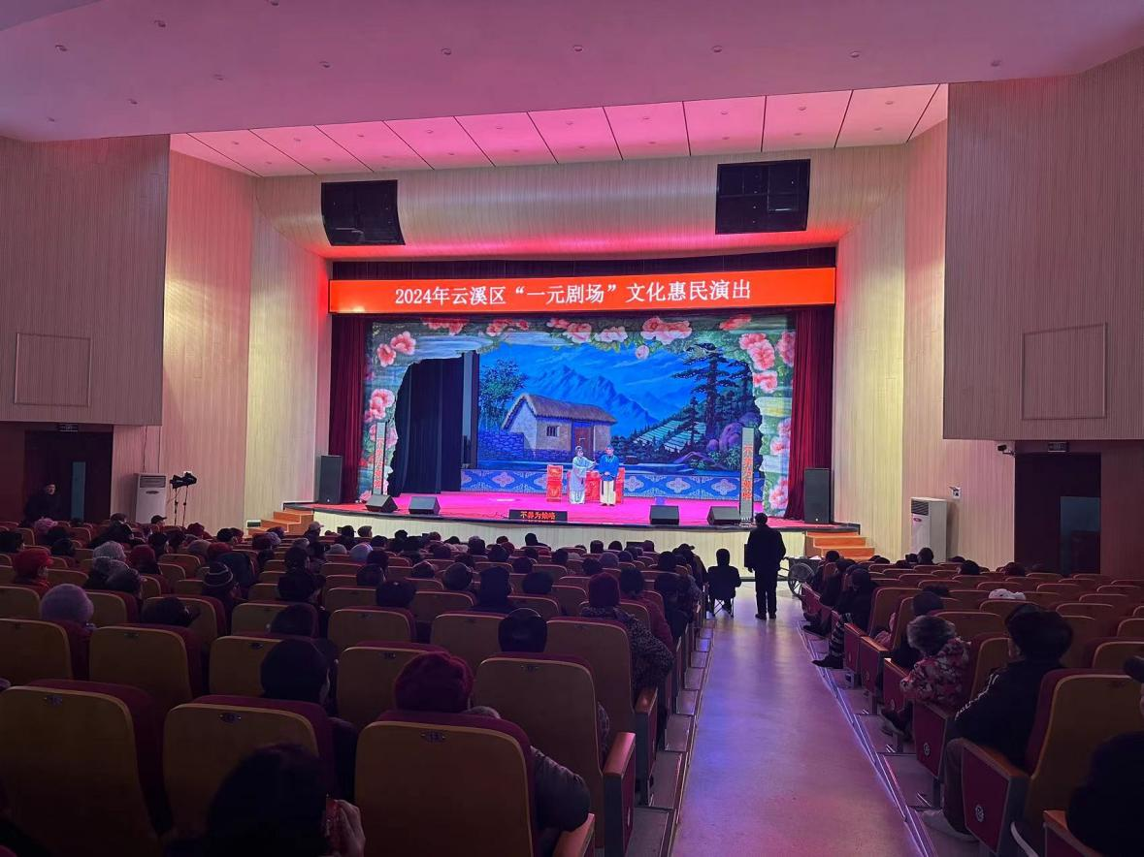
1月20日云溪区文化活动中心一元剧场《钓金龟》
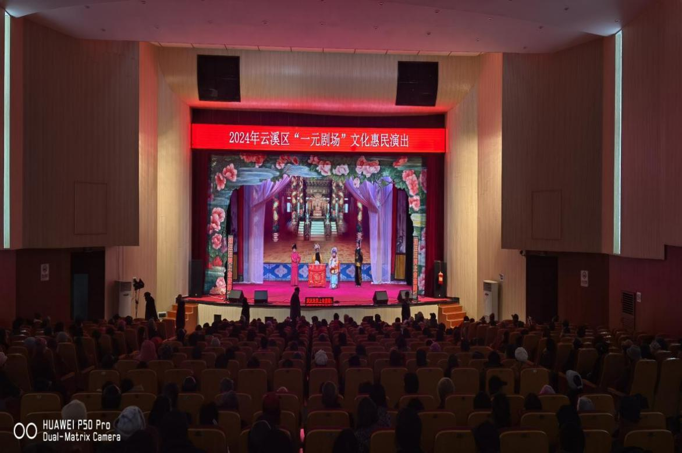
2月20日云溪区文化活动中心一元剧场《满堂红》

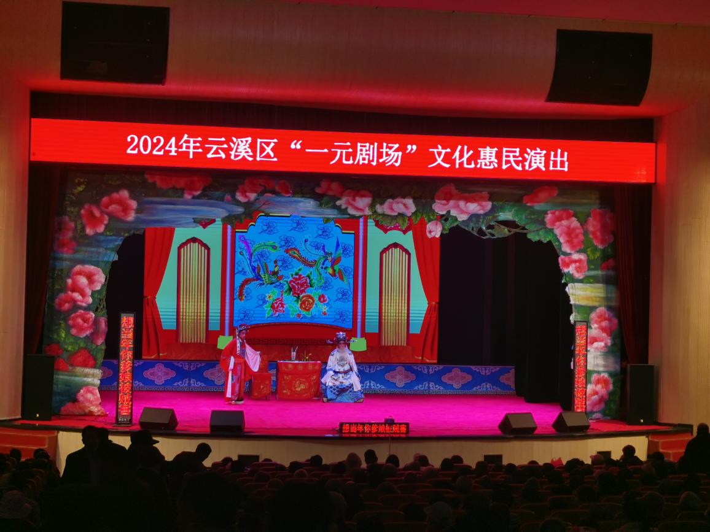
3月20日云溪区文化活动中心一元剧场《鸳鸯扇》

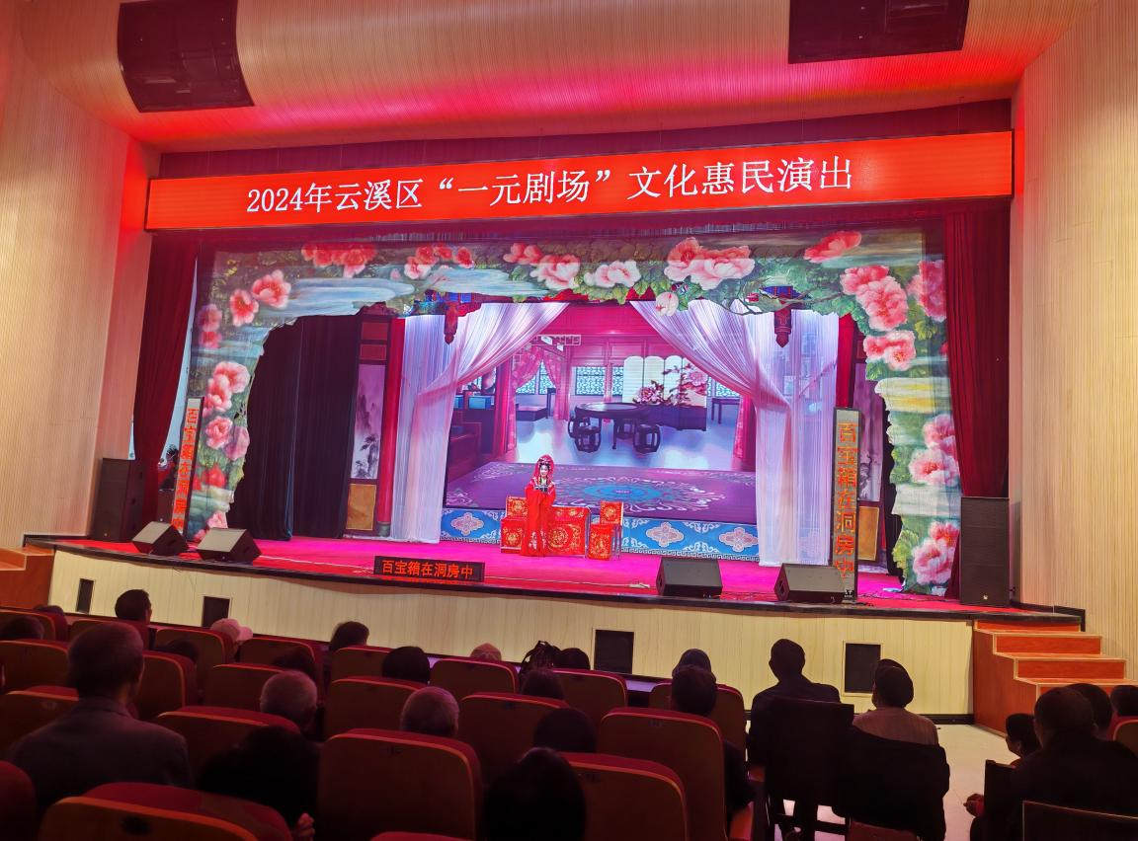
4月20日云溪区文化活动中心一元剧场《花烛泪》

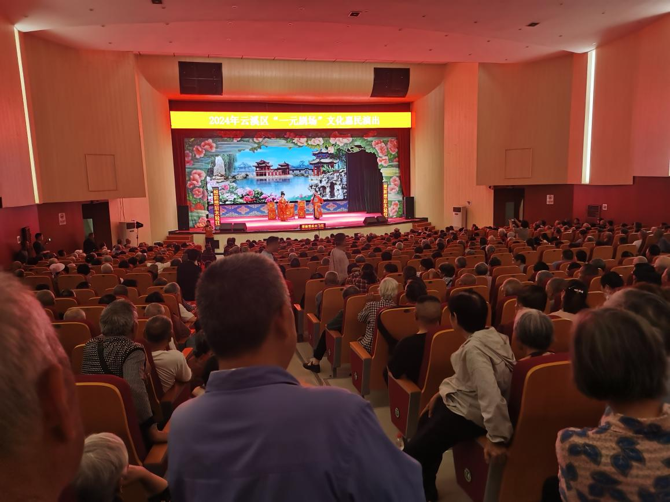
5月20日云溪区文化活动中心一元剧场《状元认母》
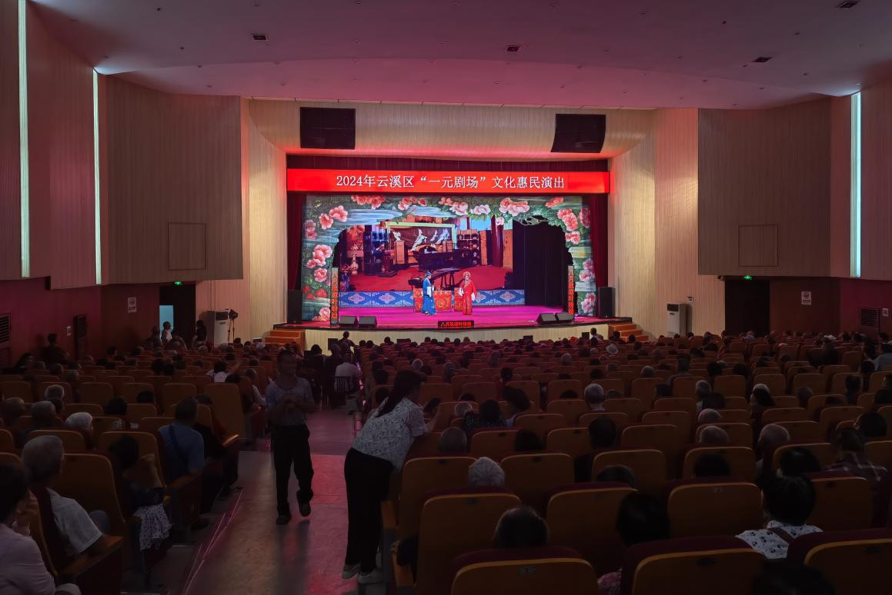
6月20日云溪区文化活动中心一元剧场《买母为奴》

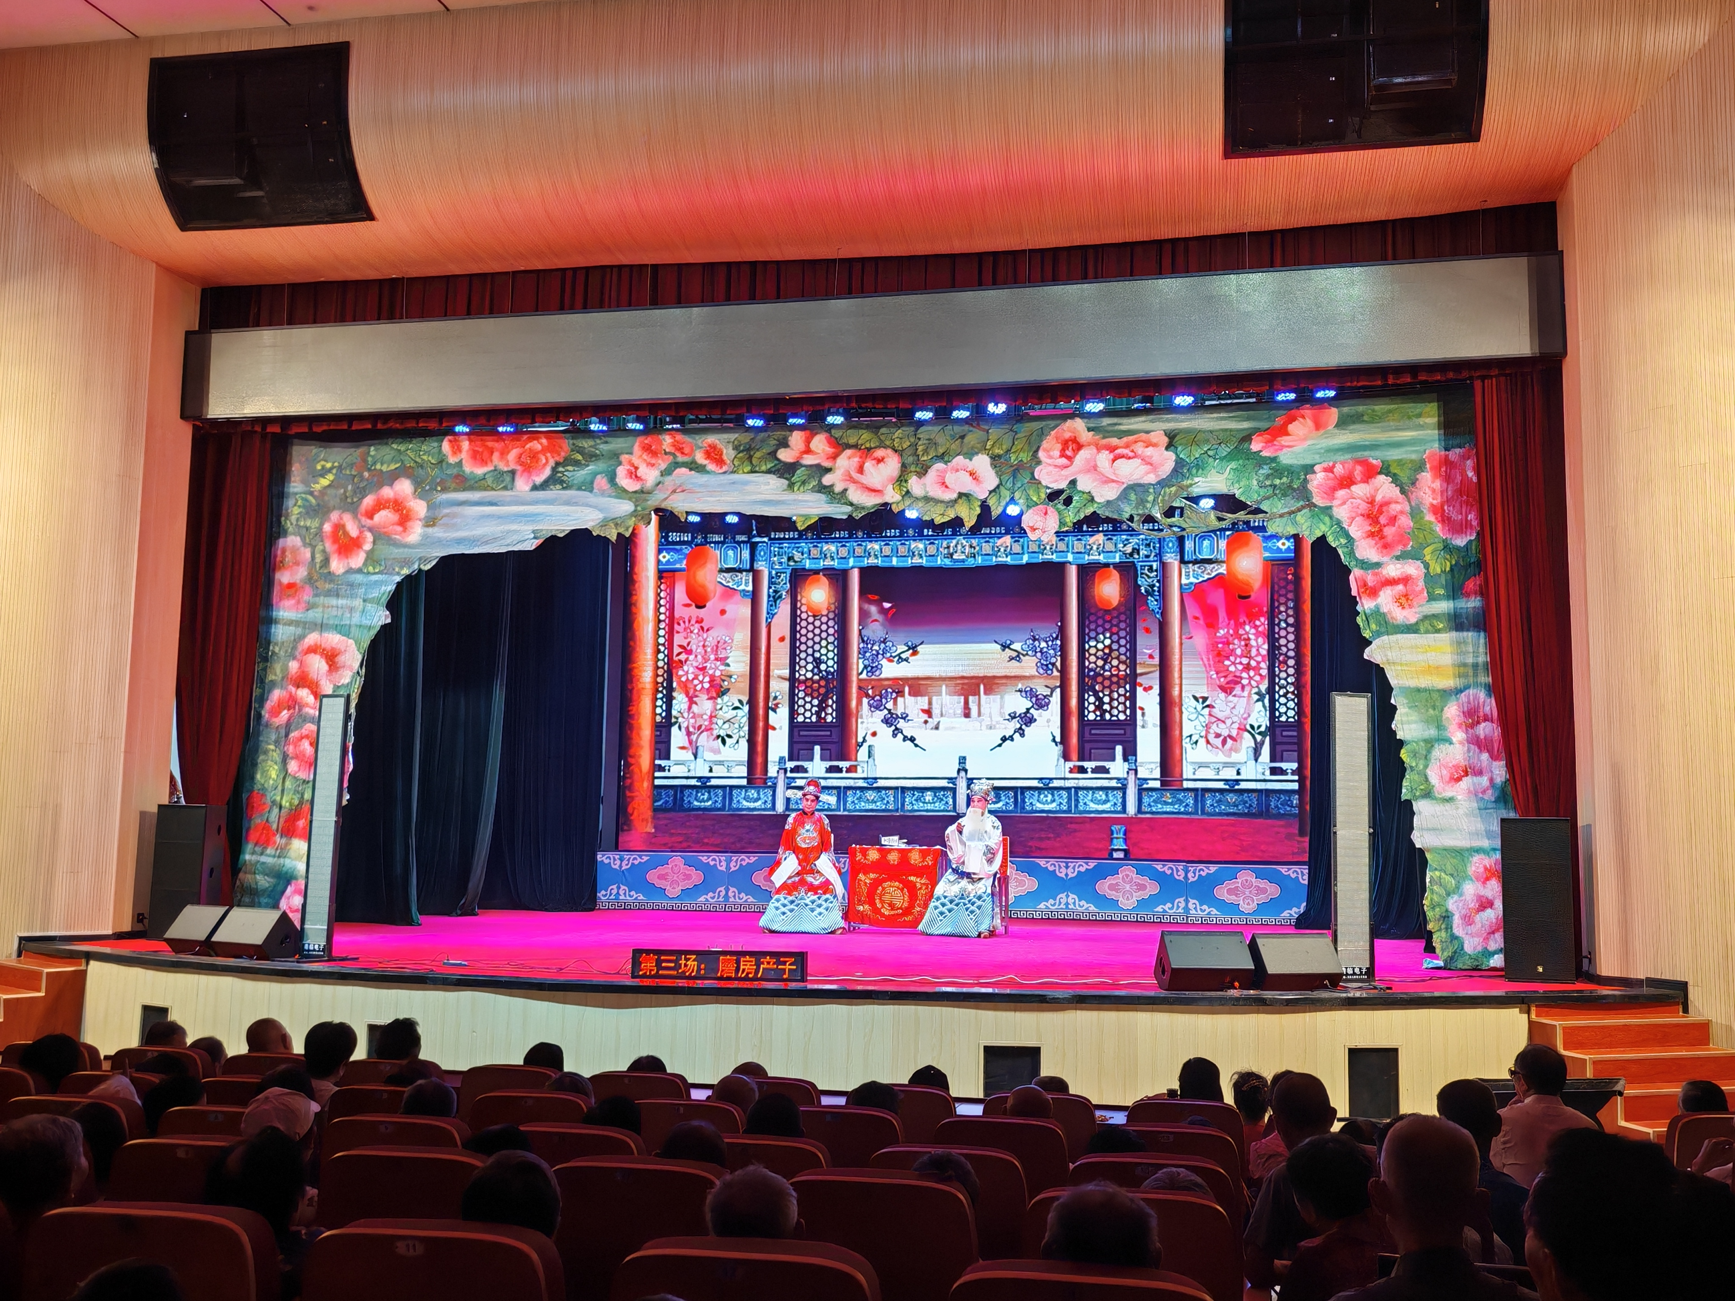
7月20日云溪区文化活动中心一元剧场《打猎回书》

